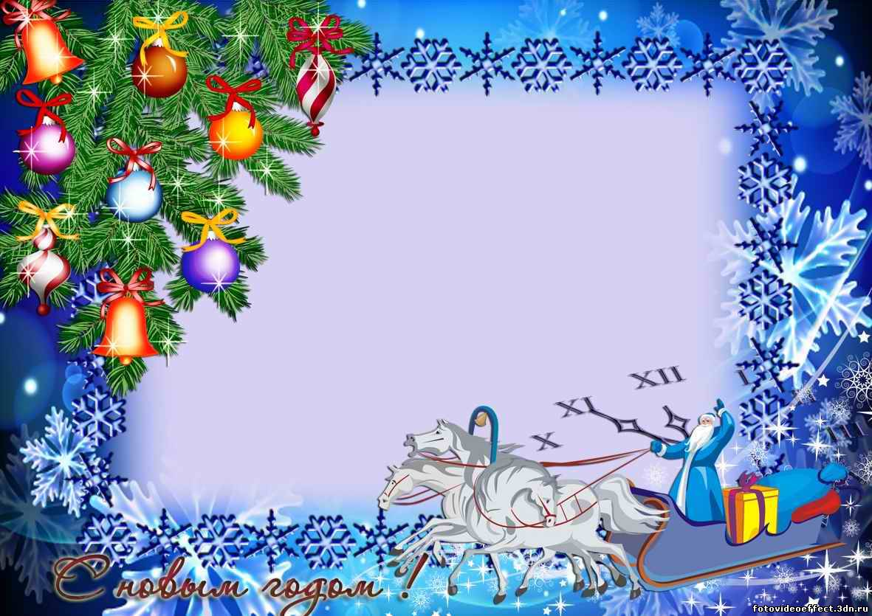

Приближается Новый год-любимый праздник сюрпризов, смешных приключений. Что бы именно таким он был для ребенка, радовал яркостью и необычностью, родителям нужно приложит усилия. А поэтому продумайте, как устроить безопасные торжества. В праздничной круговерти порой трудно помнить о всевозможных «мелочах». Но взрослые должны позаботиться о важных вещах. Это касается **безопасности детей во время новогодних праздников.**

Не забывайте, что есть общие правила, которые пригодятся всегда.